# Муниципальное автономное общеобразовательное учреждение

**«Подберезская средняя общеобразовательная школа»**

**филиал в д.Захарьино**

***Исследовательская работа***

***на тему***

***«История родного края. Моя малая родина»***

Выполнил:

обучающийся 7 класса

Рамазанов Тимур

Руководитель:

Курочкина Надежда Александровна

Захарьино 2025

Содержание

Введение2

1. С чего начинается Родина4
2. Почему деревню назвали Захарьино?4
3. Онег у Захарьино5
4. Мой край в годы войны ……………………………………………………… 6
5. Война. Дети войны10
6. Школьный музей12

Заключение……………………………………………………………………......14

Список литературы………………………………………………………….........15

**Введение**

Сколько бы ни было человеку лет. Какие бы события не происходили в его жизни, он никогда не забудет место, где родился и вырос. Для каждого человека понятие Родина - свое. Но это непременно тот самый любимый уголок, в котором прошли самые незабываемые моменты жизни.

Чтобы сохранить память о прошлом, каждый человек должен знать, где он родился, вырос и живет.

**Актуальность исследования**

Важной задачей современного общества является воспитание достойного гражданина, патриота своей страны, своей Родины. Одна из составляющих патриотического воспитания – это знание истории своей малой родины.

К сожалению, многие в наше время не проявляют большого интереса к родному краю, не знакомы с его прошлым и настоящим. Поэтому, я считаю, что каждый человек должен знать историю своей малой родины, своего края, людей, которые ее прославили.

Моямалая Родина – деревня Захарьино Новгородского района, Новгородской области. Я очень люблю свою малую родину. Многие думают, что деревня – это что-то неинтересное и скучное. Каждый край чем-то интересен. А чем же интересно наше село? Я хочу, чтобы через мой проект ребята узнали об истории этого замечательного села, о его прекрасных людях, их традициях, праздниках и культурных ценностях.

Гипотеза:

Данное исследование основано на предположении о том, что моя работа поможет сохранить память об истории родного края. Ведь нет ни одного населенного пункта, который не имел бы истории.

Цель исследования: изучить историю родного поселка.

Объект исследования: деревня Захарьино, Новгородского района, Новгородской области.

Предмет исследования: история Деревня Захарьино, Новгородского района, Новгородской области.

Задачи:

1. Познакомиться с историей возникновения деревни Захарьино.
2. Расширить представления о последовательности событий в жизни деревни.
3. Узнать об интересных людях, живших в деревне.
4. Оформление исследовательской работы.

Методы исследования:

- анализ литературы и интернет – ресурсов по данной теме;

- работа с источниками и архивными документами;

- подбор иллюстраций;

- обобщение полученных материалов.

Научно – практическая значимость:

Материалы исследования можно использовать на уроках истории, краеведения, внеклассных мероприятиях, классных часах. Также данную информацию можно использовать в музее при проведении экскурсий.

1. **С чего начинается Родина.**

Новгородская земля… Северо – Западная Русь, край лесной, речной, озерный. Сердце Новгородской земли - большое голубое озеро Ильмень. К нему сбегается и от него разбегается множество рек и речек, главная среди которых - Волхов. Много тайн хранит наша земля, немало талантливых людей живет на ее просторах, и они воспевают свой удивительный край, пишут о людях, живущих на этой земле.

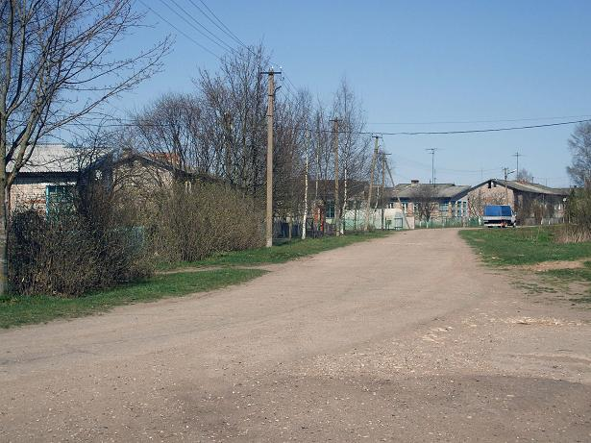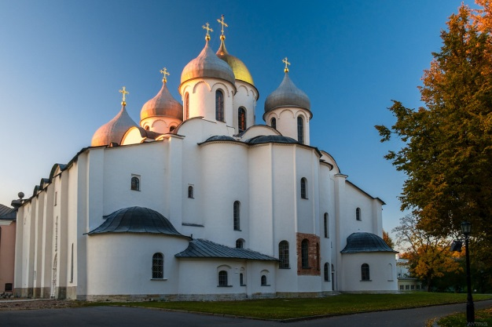У каждого человека есть на земле уголок, дорогой и родной его сердцу. Это место, где он родился, рос, познавал мудрость жизни. Где бы мы ни были, куда бы нас не забрасывала судьба, нас всё равно тянет туда, на свою малую родину. Для меня таким местом является небольшая, но милая моему сердцу деревня Захарьино.

1. **Почему деревню назвали Захарьино?**

***Захарий*** – имя древнее, - его уже свыше тысячи лет назад считали святым. Когда в здешних местах поселились люди, археологи ещё не выяснили. Трудно точно сказать в честь какого именно Захария и названа деревня. Возможно в честь того , кто был избран в Новгороде посадником в 1161 году. Через три года дружина во главе с ним разбила шведов под Ладогой. Ратный путь Захария не раз проходил по этим местам. Он и мог облюбовать здесь имение. Захарий и его сын были связаны своей деятельностью с Софийской стороной, распространявшей своё влияние на всю Водскую Пятину от Волхова до Луги. Здесь и могло утвердиться родовое имение Захария и его потомков.

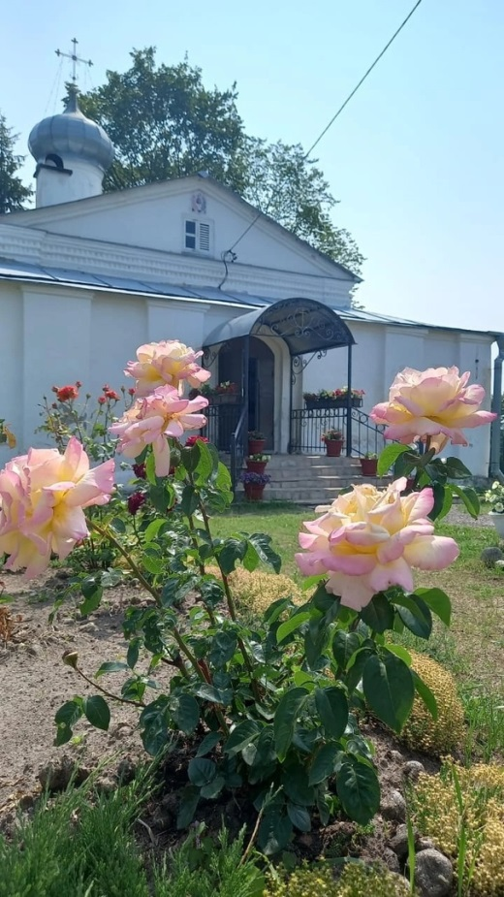Главная достопримечательность деревни Захарьино – Троицкая церковь. Памятник русской архитектуры конца 17-го века. Это каменная культовая постройка появилась в 1699 году. В настоящее время церковь восстановлена и является действующей.

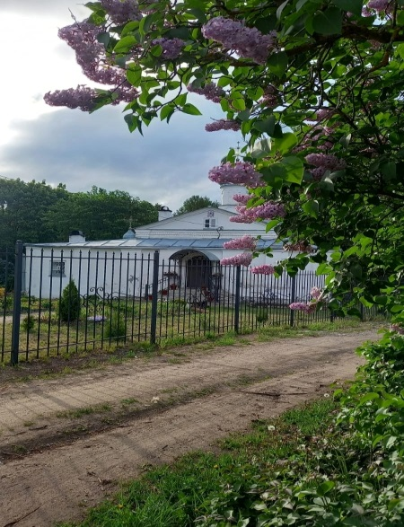

1. **Онег у Захарьино.**

Недалеко от деревни расположена усадьба Онег, в которой прошло раннее детство С. В. Рахманинова.

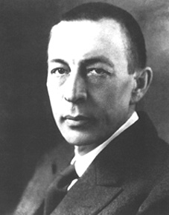Родился Сергей Васильевич Paxманинов 20 марта (1 апреля по н. с.) 1873 года. Длительное время местом рождения считалось имение его родителей Онег. Исследования последних лет называют усадьбу Семеново Старорусского уезда Новгородской губернии.

В имении родителей Онег будущий композитор жил до восьмилетнего возраста.

Само значение слова "Онег" привлекает внимание к этим местам.

Онег - главная река, стремительный поток (от финского "ено"); низина (от саамского "иего"); присмотр, уход, омовение (от славянского "нега").

После присоединения Новгорода к Москве окрестные деревни оказались малолюдными. (В 1500г деревня Онег имела всего один тягловый двор). В то время Онег относился к Петровскому погосту Водской пятины.

Выше этой деревни, ручья и озерка Онег была и другая деревня с похожим названием - «Надъ Онегом».

Захарьино около четырех веков назад перешло, роду известных в губернии дворян Обольяниновых. К моменту рождения Рахманинова имение принадлежало отличившемуся в русско-турецкой войне генералу Петру Ивановичу Бутакову, который дал его дочери Любови Петровне в приданое. В дальнейшем некоторое время имением владел помещик Рохель.

Затем его приобрёл граф Н.В. Муравьев, внук бывшего новгородского губернатора Н.Н. Муравьева. Муравьёвы были активными участниками движения за охрану памятников истории и культуры в дореволюционной России. М.В. Муравьёв в 1908 году стал председателем Новгородского Общества Любителей Древности.

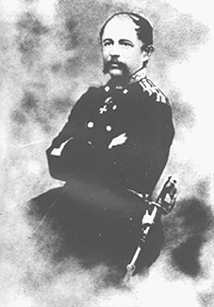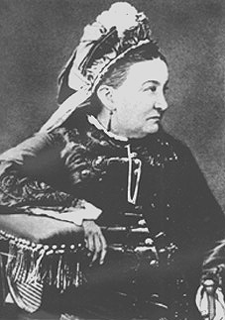

|  |  |  |
| --- | --- | --- |
| Софья Александровна Бутакова  (1823 – 1904)  Бабушка С. В. Рахманинова  со стороны матери |  | Пётр Иванович Бутаков  (1810 –1877)  Дед композитора. Похоронен на Лобковском кладбище, у д. Захарьино. |

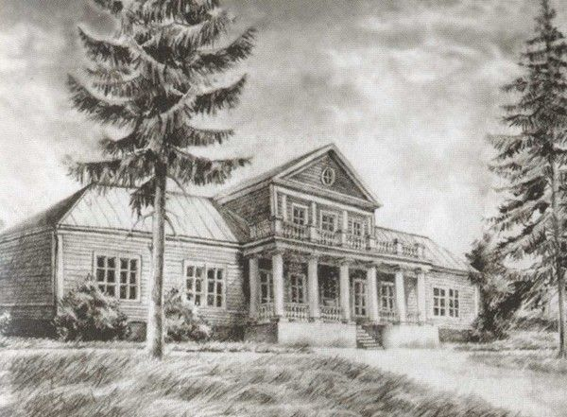

Последний "барский дом" в Онеге (обшитый тесом, и обычно окрашенный желтовато-коричневой охрой) стоял с 1808 г. и сгорел во время Великой Отечественной войны.    В 1907 г. усадьба Онег относилась к Подберезской волости (была в 31 верстах от Новгорода, в восьми верстах от Подберезья). В пяти верстах от Онега находились школа и церковь, стоявшие на Петровском погосте у села Петровское (у Волхова недалеко от волостного центра). Онег значилось на земле "господина Муравьева". Имение насчитывало 4 двора и 6 домов, где проживало свыше 30 человек. Основным занятием местных жителей было земледелие. После октябрьской революции эти места использовались для отдыха и ведения "образцового сельского хозяйства"; перед Великой Отечественной войной в бывшем имении был организован пионерский лагерь "Онег", где сохранялся комплекс исторических построек, в основном, конца XIX века: "господский дом", кухня, людские помещения, скотный двор, дом управляющего и т.д., купальня на берегу Волхова (0,5 км к востоку от имения).   
    Имелись парк, включая аллеи, пруды, а также фруктовые сады (общая окультуренная площадь составляла около десятка гектаров). Существовала развитая система дорог и дорожек: "Аракчеевская" – на Захарьино, и на юг - на Теремец, к Новгороду; из Онега мощеная дорога вела на Копцы.

К сожалению, время и война не пощадили некогда прекрасную усадьбу, от неё не сохранились ни постройки, ни сад, ни аллеи парка. В 2006 году, преподаватели и студенты Новгородского государственного университета начали подготовительные работы по возрождению усадьбы Онег. Молодые новгородцы провели паспортизацию участка, инвентаризацию деревьев в приусадебном парке. В настоящее время идёт восстановление усадьбы. Здесь проходят концерты.

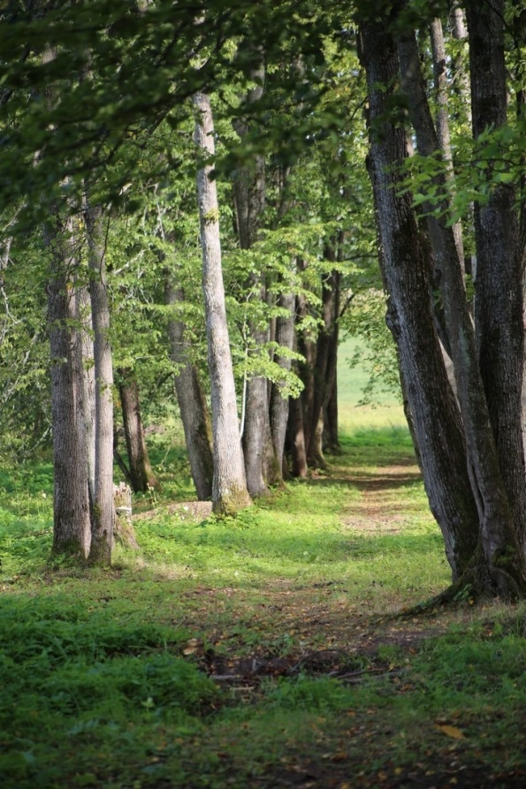

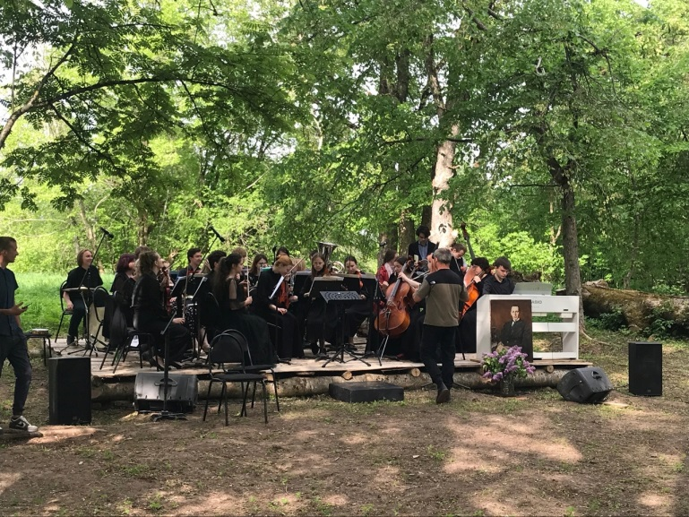

1. **Мой край в годы войны.**

Да, война в этих краях проявилась во всем своем зверском обличье. Десятки, сотни тысяч погибших окруженцев Второй ударной, воинов Волховского фронта, неопознанные могилы местных жителей…Раны того времени будут залечены не скоро.

*Мясной Бор* – это трагическая страница истории нашего Отечества, истории Великой Отечественной войны. С самого начала, как только Ленинград оказался в блокаде, предпринимались шаги для освобождения города на Неве от вражеской осады.

***Долиной Смерти***, долиной боли называют землю Мясного Бора, именно здесь погибли или попали в плен тысячи советских солдат. В январе 1942 года войска Волховского фронта начали наступление. Наиболее успешно действовала 2-я ударная армия. 17 января она успешно прорвала оборону в районе Мясного Бора. На момент наступления силы были неравны. Каждый метр давался ценой огромных потерь. Немцы перебросили к Любани еще 2 дивизии и наступление 2-й Ударной Армии было приостановлено. Ширина прорыва под натиском противника уменьшилась до 4 км. К железной дороге Любан - Чудово враг стянул 6 свежих дивизий. Атаки наших войск отбрасывались ураганным огнем противника, подавить который артиллерия была не в силах. Наступившая весенняя распутица резко нарушила снабжение армии. Отвести войска не разрешала Ставка. Оставалась оборона. Враг стремился закрыть горловину прорыва и, стянув свежие силы, 19 марта перекрыл дорогу у Мясного Бора. Доставка войскам 2-й Ударной продовольствия и боеприпасов совсем прекратилась. По району прорыва враг вел беспрестанный артиллерийский и минометный огонь. Прорыв стоил таких жертв, что узкую полоску истерзанного леса и болот к западу от д. Мясной Бор с марта 1942 г. стали называть “***Долиной смерти”.***

На выручку окруженным, Верховный направил отличившегося в боях под Москвой командарма и кавалера орденов Ленина генерала Власова. Лесной массив к его прибытию превратился в месиво. Власов понимал: надо немедленно любой ценой выбираться из наглухо завязанного мешка. Но Сталин запретил отход. Пытаясь выйти из пекла, наши солдаты неимоверными усилиями сумели пробить коридор 700 м в д. Мясной Бор.

В окружение попали 8 дивизий и 6 бригад. Узел штаба армии был разбит. Управление войсками было нарушено. Машины встали, кончилось горючее. Вывоз раненых прекратился. Прорыв захлебнулся. Генерал Власов бежал, переодевшись в женское платье, оставив армию и сдался в плен. 20 мая на обессиленных и обескровленных солдат накинулись полчища болотных комаров. Наконец штаб армии отдает приказ уничтожить технику и прорываться к Мясному Бору, тяжело раненых оставить. К июлю все было кончено. Более 11 тысяч трупов остались гнить в лесах и болотах.

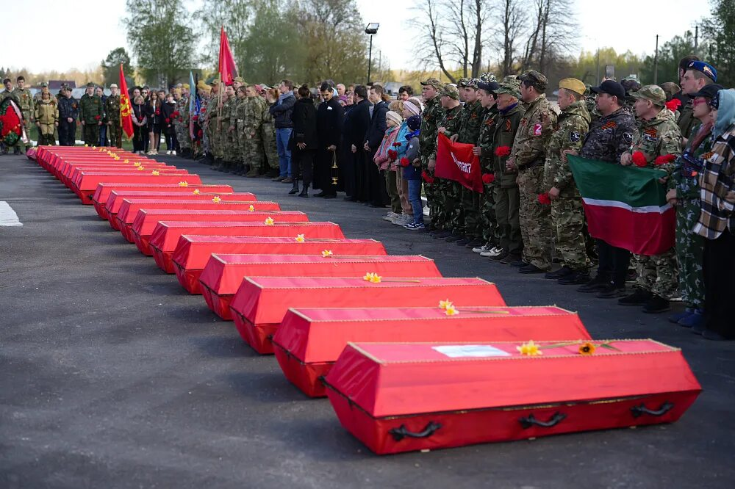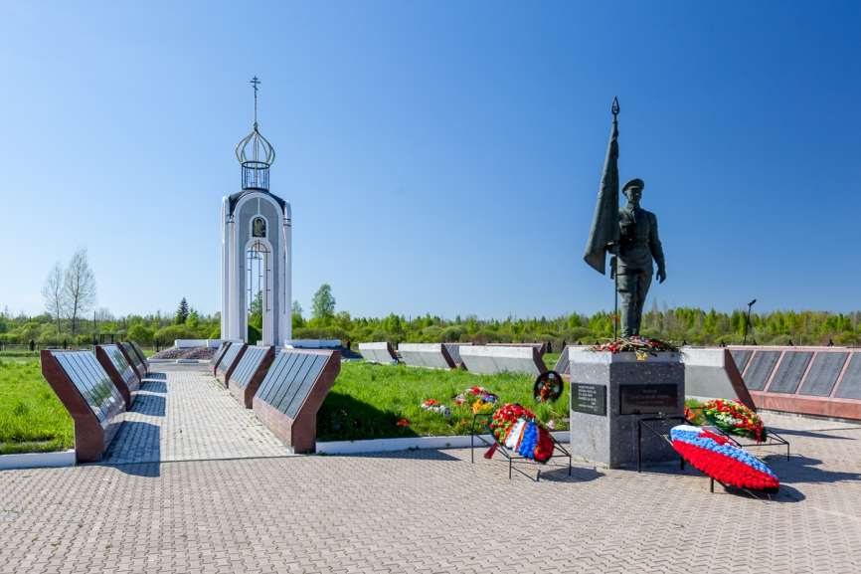Трагедия Мясного Бора – трагедия всего советского народа. И сегодня потомки должны отдать последнюю дань погибшим солдатам. На воинском кладбище в Мясном Бору более 20 тысяч преданы земле, а многие десятки тысяч еще ждут своей очереди, когда о них вспомнят и отдадут погибшим последние почести.

Этим событиям посвящены стихи из сборника "Мое мнение" Драгунова Ю.К.

***Мясной бор*** - это лес, что хранит до сих пор,   
Несхороненных глаз молчаливый укор,-   
Под прикрытием дерна останки солдат,-   
Со «второй мировой» в болотах лежат.   
Каждый год осень листьев меняет убор,   
Прикрывая собой этот страшный позор,   
Тех умов, что вершили когда-то дела,   
Не предали земле человечьи тела.

Много дней и ночей в окруженьи была,   
Здесь «вторая - ударная» в топях легла,   
Но ужаснее то, что делила на всех   
Незаслуженный, горький предательства грех.   
Только память жива в благородных сердцах,   
Много лет позабытый находится прах,  
Предается земле по закону Христа,  
Благодарность истлевшие шепчут уста.

1. **Война. Дети войны.**

Многие подростки военных лет заменили своих отцов и старших братьев в тылу. Становились они за станки на заводах, брались за плуг в колхозах. Дети прошли суровые испытания очень и очень тяжёлой жизнью. Война отняла у них самое ценное и дорогое – родных и близких. И нам, поколению, родившемуся и живущему в мирное время нельзя забывать об этом!

Сбором материала по данной теме мы занимаемся несколько лет. Составляем списки детей войны нашего села. А их не так уж и мало. Сейчас про них нельзя сказать «дети». Но в далёкие сороковые им было не более 12 лет. Они не брали в руки винтовки, не шли в открытый бой, не уничтожали немецкие танки, но кто скажет, что они не знают, что такое война.

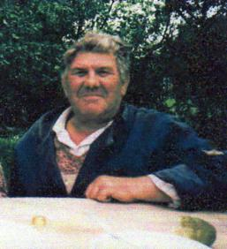***Дятлов Яков Филиппович*** родился 4 сентября 1932 года. До Великой Отечественной войны он смог получить только 3 класса образования.

В то время в классах было много детей, особенно мальчиков. Яша вспоминает, что очень много времени их первая учительница проводила на природе. Они мечтали, что по этому «седому » Волхову поплывут теплоходы. Как хотелось им всем детям стать скорее взрослыми.

В 1941, когда немцы оккупировали деревню Захарьино, Якову было всего 9 лет. И вот, собравшись ватагой, мальчишки решили мстить немцам. Начали с того ,что прокалывали шины легковых автомобилей, на которых ездили немецкие офицеры. Немцы выследили их после очередной операции, бросили троих мальчишек в колодец и начали топить, т. е. сверху били ведром на колодёзном «аисте». Яков один остался в живых. Немного переждав, ребята вновь решили продолжить своё правое дело. Они решили потихоньку отвинчивать гайки и болты от немецкой техники. После этого немцы поймали ребят, бросили их на землю и по ним ездили на молотилке. Вынес Яков и это испытание. Много ещё трудностей пришлось преодолеть в своей жизни Я. Ф. Дятлову. Он очень любил свою Родину и свой Новгородскийкрай.

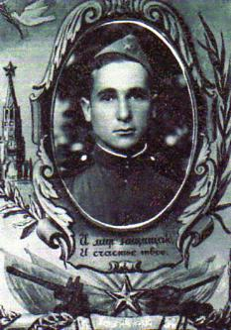Хочется рассказать ещё об одном человеке.

***Штрейс Николай Иванович*** родился 7 января 1934 года.

Николай в годы войны оказался в блокадном Ленинграде. Ему было всего лишь семь лет. 900 дней и ночей длилась осада города. Что такое голод, холод Николай знает не по слухам, он сам всё это испытал. Постоянные бомбёжки, налёты немецкой авиации. В городе все прятались от бомбёжек. Есть было нечего. Те запасы, которые остались от мирного времени и выручали первое время.

Дров не было, жгли последнюю мебель, даже книги. Собирали на улице поваленные деревья, ветки. Воды не было. Зимой топили снег. У Николая было три брата и две сестры. Чудом им удалось выжить. Летом вся семья была вывезена на Большую землю. Их семью и другие семьи разместили в деревне в Ленинградской области. В деревне жить стало легче. Была работа, появилась еда. После того, как закончилась война, вся семья переехала в деревню Захарьино. Николай закончил курсы трактористов и начал трудовую деятельность в совхозе «Красный Ударник».

Николай Иванович всю жизнь проработал трактористом, за добросовестную работу он награждался грамотами и другими наградами.

***Война… У войны не женское лицо.*** 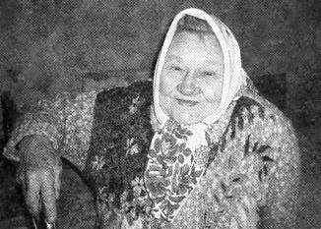

***Баранова Лидия Фёдоровна*** родилась в 1921 году в деревне Плотишно, где жила и работала до 22 июня 1941 года, когда началась война.

Самое яркое воспоминание связано с налётом бомбардировщиков на речные баржи, которые переправлялись по Волхову, на берегу которого стоит Плотишно. Столько лет прошло, а эта картина помнилась Лидии Фёдоровне ярко и в подробностях. Одна баржа сразу пошла ко дну, полностью разрушенная, а вот вторая уцелела и вскоре села на мель около деревни. С баржи доносился детский плач.

Когда отец с Лидой забрались на баржу -увидели мёртвых людей, а недалеко от них сидели трое маленьких детей рядом с убитой матерью. Барановы забрали детей к себе. Только вот детей у них потом забрали в приют, ведь Лида была молода и не замужем. Всю жизнь Лидия Фёдоровна переживала за тех деток - живы ли остались, что с ними в жизни произошло.

В 1942 году её взяли на работу в 311-й полк, прачкой. Вскоре она приняла присягу и стала военнослужащей. Служила поваром. Кормила бойцов: каши варила, и супы, старалась нести свою службу достойно.

1. **Школьный музей.**

Время летит стремительно и с годами всё забывается- даже народная память сохраняет не все события, которые произошли за многовековую историю народа.

Профиль нашего музея – комплексный краеведческий. Мы собираем материал о ветеранах войны, блокадниках, вдовах, о ветеранах труда, о выпускниках школы, материал об истории нашего края.

В музее проводятся встречи с ветеранами войны и труда. Учащиеся изготовляют своими руками открытки и подарки ветеранам, выступают с концертами.

Экспозиция музея включает в себя каски, обломки снарядов, полевые сумки, аптечки, медальоны и др.

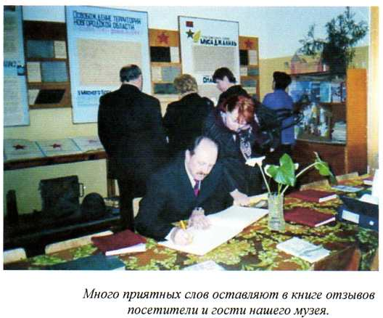Ребята из группы «Поиск» постоянно разбирают присланные в музей письма ветеранов и их родственников, включают в экспозицию очерки о выпускниках школы, отслуживших в армии, принимавших участие в афганской и чеченских войнах.

За многие годы существования музей помог подрастающему поколению лучше узнать историю своего родного края, познакомиться с выдающимися людьми, чья жизнь связана с этими местами.

Память

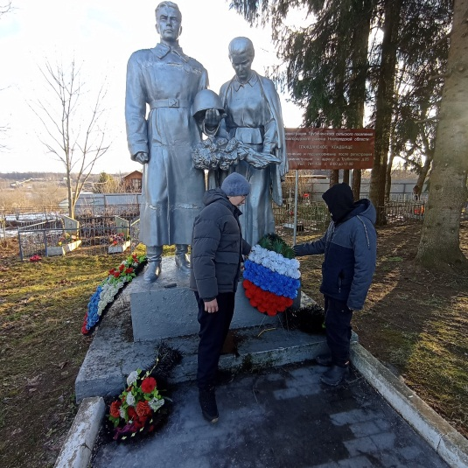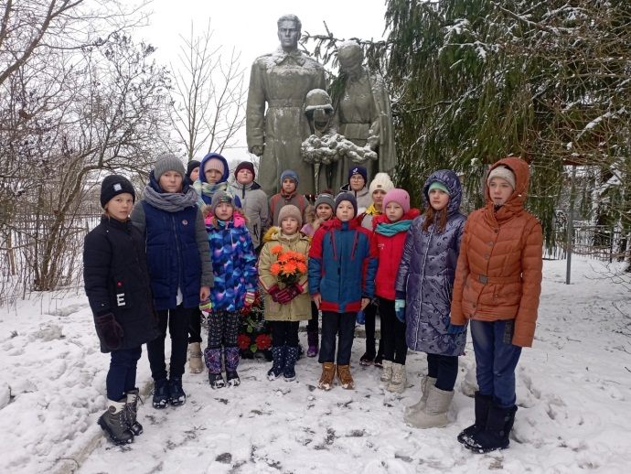Каждый год, 20 января в День освобождения Новгорода от немецко – фашистских захватчиков, в школе проводится линейка, после которой ученики возлагают венок или гирлянду на братское захоронение.

Ежегодно 9 мая ребята нашей школы принимают участие в торжественном митинге, посвященном Победе в Великой отечественной войне. В школе создан «Бессмертный полк», куда вошли фотографии земляков.

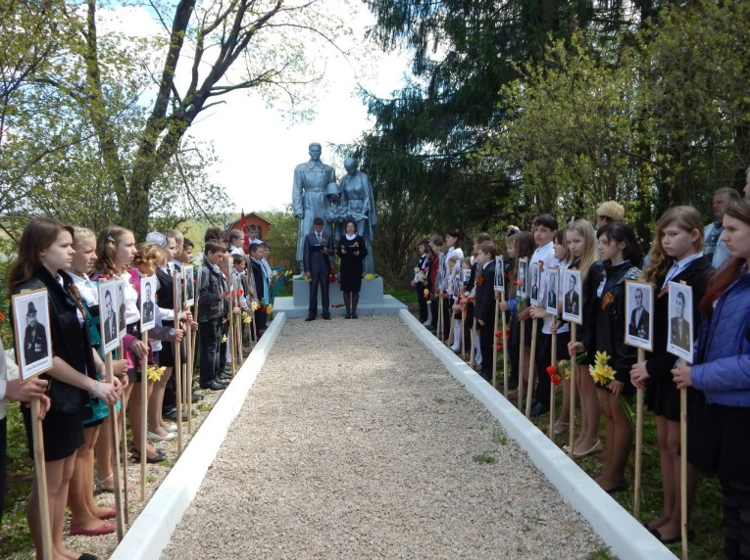

***За всё, что есть сейчас у нас,***

***За каждый наш счастливый час,***

***За то, что солнце светит нам-***

***Спасибо доблестным солдатам, спасибо дедам и отцам!***

**Заключение**

Знание истории родного края, его прошлого, помогает лучше оценить настоящее, воспитывает любовь и уважение к людям труда. Без прошлого нет настоящего, без настоящего нет будущего. Разве можно не любить и не гордиться такой деревней и людьми, живущими в ней? Конечно же, нет! И я очень люблю свою малую Родину, и постараюсь сделать всё, чтобы наша деревня не умерла, а возродилась вновь, и чтобы ещё не одно поколение выросло в ней и могло с гордостью сказать:

***«Я живу в Захарьино!»***

**Список литературы.**

1. Золин П.М. Сто новгородских сел Памятники-символы Родины в идейно-воспитательной работе;
2. <https://vk.com/zaxarinodk>
3. Материалы школьного музея.
4. Интервью с Ивановой Анной Яковлевной.